ОТЧЕТ ПО ЛАБОРАТОРНОЙ РАБОТЕ № 1

Установка OC Linux

Павличенко Родион Андреевич

Содержание

# 1 Цель работы

Приобретение практических навыков установки операционной системы на виртуальную машину, настройки минимально необходимых для дальнейшей работы сервисов

# 2 Задание

Полная настройка и установка OC Linux

# 3 Выполнение лабораторной работы

Создаем новую виртуальную машину, указываем имя, выбираем диск, производим настройку 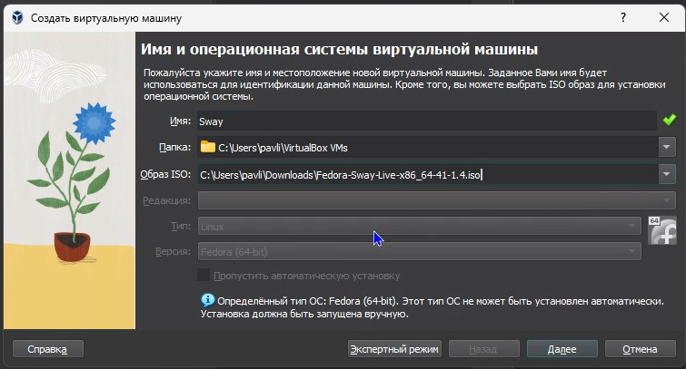

Настраиваем Sway, создаем учетную запись 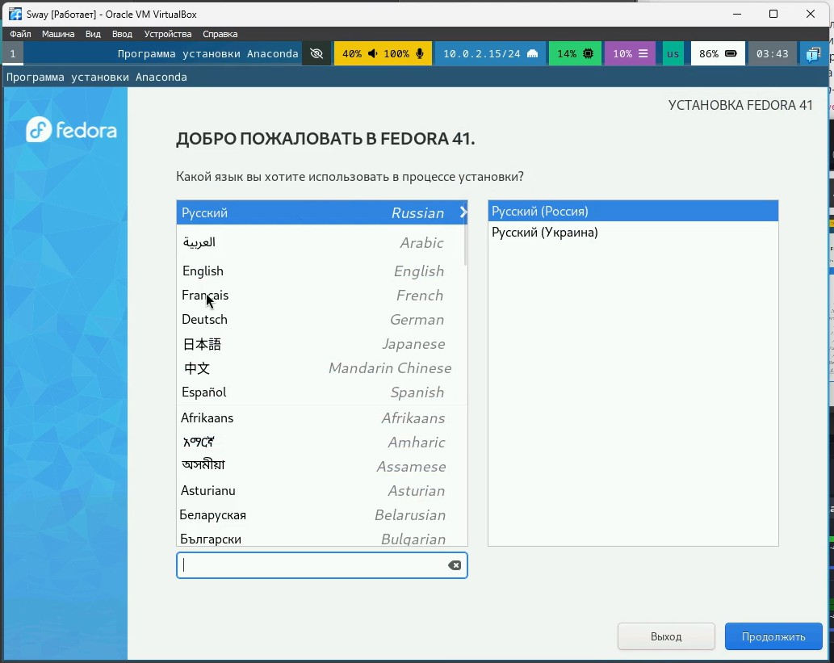

Включаем режим супер-пользователя, устанавливаем средства разработки Установка средств разработки

Обновляем пакеты Обновление пакетов

Устанавливаем tmux для удобства работы в консоли Установка tmux

Устанавливаем автоматическое обновление Установка автоматического обновления

Запускаем таймер Запуск таймера

Отключаем SELinux , при помощи nano редактируем файл и перезапускаем систему 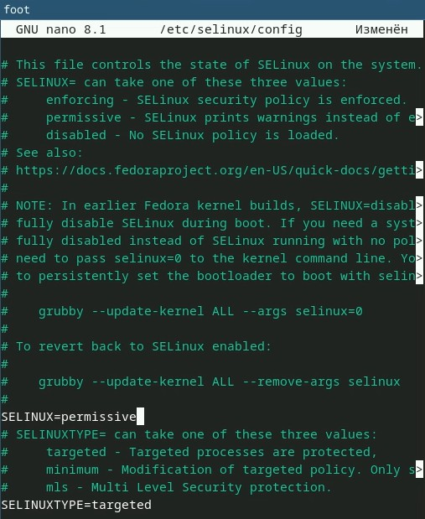

Запускаем терминальный мультиплексор, переключаемся в режим супер-пользователя и устанавливаем средства разработки Установка средств разработки

Подключаем образ диска дополнений гостевой ОC 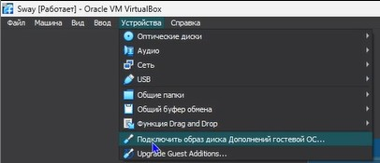

Монтируем его Монтировка

Устанавливаем драйвера и перезагружаем систему Установка драйверов

Делаем настройку клавиатуры, с помощью nano редактируем конфиругационный файл Настройка клавиатуры

Редактируем второй конфигурационный файл 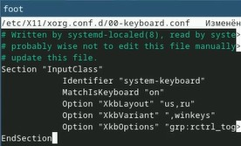

Меняем имя хоста на rapavlichenko (мои ФИО) 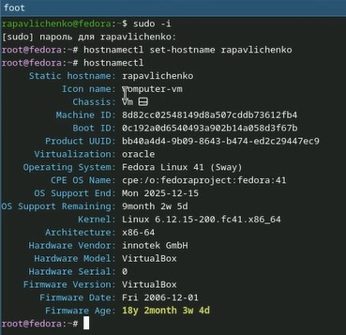

Устанавливаем pandoc Установка pandoc

Скачиваем с git hub файл для скачивания pandoc-crossref 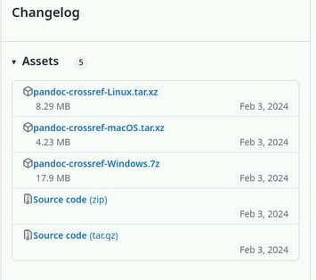

Распаковываем скачанные архивы и перемещаем их в каталог /usr/local/bin 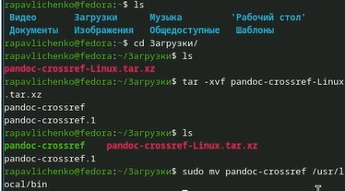

Скачиваем texlive Установка texlive

Выполняем домашнее задание 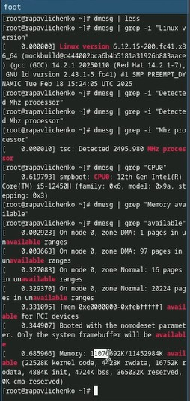 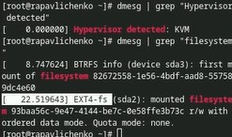

# 4 Выводы

Мы приобрели практические навыки установки операционной системы на виртуальную машину, настройки минимально необходимых для дальнейшей работы сервисов.

# Список литературы